Ahozko aurkezpena: ene animalia maiteena

Animaliaren  argazkia | Animaliaren izena  (letra lodiz) | Taldekideen izenak

Izen zientifikoa:.........................  Sailkapena: (ugaztun, txori, herrestari...):.................................................................  Zenbat espezie (mota) munduan:................  Kontserbazio egoera:  □ desagertua  □ desagertzeko arriskuan  □ ez desagertzeko arriskuan | 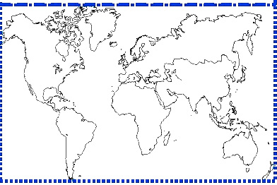  Banaketa (non bizi diren)

Zenbakiz, bana besteko: | Habitata (bizilekua):  nolako aterpea, habia.....  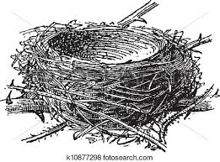  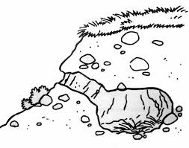  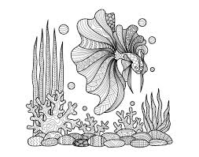
  pisua | izaria | bizi-iraupena

Deskribapena:  Bere larrua zerez estalia da?.................  Nondik hartzen du hatsa?.......................  Zeren bidez jaten du?............................  Zeren bidez usnatzen du?......................  Zeren bidez ikusten du?.........................  Zeren bidez hartzen edo harrapatzen du?..................................................  Zer defentsa / geriza mota du?..............  .........................................................  Beste:..................................................................................................................................................................... | Ugalketa  (obiparoa: arroltzeak erruten; bibiparoa: sabeletik sortzen; zenbat ume...)  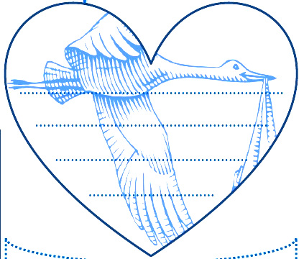
Elikadura usaiak (belarjale, haragijale, zer jaten du?):.....................................  .................................................... | Bizimoldea / jokamoldea:.......................  .....................................................

